Отчет по лабораторной работе №3
  - Планирование локальной сети организации
Поляков Глеб Сергеевич
Содержание

Список иллюстраций

Список таблиц

1 Цель работы
Познакомится с принципами планирования локальной сети организации.

2 Задание
- Используя графический редактор (например, Dia), требуется повторить схемы L1, L2, L3, а также сопутствующие им таблицы VLAN, IP-адресов и портов подключения оборудования планируемой сети.
- Рассмотренный выше пример планирования адресного пространства сети базируется на разбиении сети 10.128.0.0/16 на соответствующие подсети. Требуется сделать аналогичный план адресного пространства для сетей 172.16.0.0/12 и 192.168.0.0/16 с соответствующими схемами сети и сопутствующими таблицами VLAN, IP-адресов и портов подключения оборудования.
- При выполнении работы необходимо учитывать соглашение об именовании (см. раздел 2.5).

3 Теоретическое введение
Предположим, что в некоторой учебной организации требуется спланировать сетевую инфраструктуру. Особенности организации с точки зрения планирования локальной сети:
- организация располагается в одном городе (предположим — в Москве), но на двух территориях (назовём их «Донская» и «Павловская»);
- группы пользователей организации:
- администрация (А);
- преподавательский состав кафедр (К);
- пользователи дисплейных классов общего пользования (ДК);
- другие пользователи (Д);
- предполагается, что на территории «Донская» будут располагаться:
- устройства управления сетью;
- серверная инфраструктура;
- оборудование всех групп пользователей;
- предполагается, что на территории «Павловская» будет располагаться оборудование групп пользователей «ДК» и «Д».
Сеть организации должна соответствовать так называемой «иерархической модели сети», т.е. оборудование сетевой инфраструктуры при планировании должно быть распределено по трём уровням:
- уровень ядра (Core Layer) — высокопроизводительные сетевые устройства (коммутаторы, маршрутизаторы), обеспечивающие скоростную передачу трафика между сегментами уровня распределения;
- уровень распределения (Distribution Layer) — устройства (коммутаторы, маршрутизаторы), обеспечивающие применение политик безопасности и качества обслуживания (QoS), агрегацию и маршрутизацию трафика посредством VLAN, определение широковещательных доменов;
- уровень доступа (Access Layer) — устройства для подключения серверов и оконечного оборудования пользователей к сети организации.
Далее при проектировании сети необходимо:
- разработать схемы сети, соответствующие физическому, канальному и сетевому уровням эталонной модели взаимодействия открытых систем (OSI);
- составить план IP-адресация сети;
- составить план VLAN сети;
- составить план подключения интерфейсов оборудования;
- зафиксировать перечень устройств, используемых в сети организации, с указанием модели, версии операционной системы, объёма RAM/NVRAM, списка интерфейсов;
- обеспечить маркировку всех задействованных как сетевых и других типов кабелей (откуда и куда идёт), так и устройств сети;
- разработать и внедрить единый регламент эксплуатации сети.
##3.3. Схемы сети Примерная схема планируемой сети с указанием типов и номеров портов подключения устройств, соответствующая физическому уровню модели OSI (L1), будет иметь вид, изображённый на рис. 3.1.
Рис. 3.1. Физические устройства сети с номерами портов (Layer 1)
В качестве оборудования уровня ядра будем использовать маршрутизатор Cisco 2811, на уровне распределения — коммутаторы Cisco 2960 с возможностью настройки VLAN, а на уровне доступа — коммутаторы Cisco 2950. Далее следует спланировать распределение VLAN. Рекомендуется выделять в отдельные подсети (VLAN) устройства управления сетью, а также различные группы пользователей (см. табл. 3.1).
Далее необходимо определить адресное пространство, ассоциированное с выделенными VLAN. Примерная схема сети, соответствующая сетевому уровню модели OSI (L3), будет иметь вид, изображённый на рис. 3.3.
Рис. 3.3. Схема маршрутизации сети (Layer 3)
Более детальное распределение IP-адресов [4] в сети представлено в табл. 3.2. При планировании IP-адресация (разбиении адресного пространства сети на подсети) следует учитывать потенциальное количество устройств подсети, а также возможность увеличения их числа. В табл. 3.3 приведён план подключения оборудования сети по портам.
Регламент выделения ip-адресов дан в табл. 3.4. Таблица 3.4
IP-адреса | Назначение
1 | Шлюз
2-19 | Сетевое оборудование
20-29 | Серверы
30-199 | Компьютеры, DHCP
200-219 | Компьютеры, Static
220-229 | Принтеры
230-254 | Резерв
Более подробно про Unix см. в [1–4].

4 Выполнение лабораторной работы
- Используя графический редактор (например, Dia), требуется повторить схемы L1, L2, L3, а также сопутствующие им таблицы VLAN, IP-адресов и портов подключения оборудования планируемой сети. 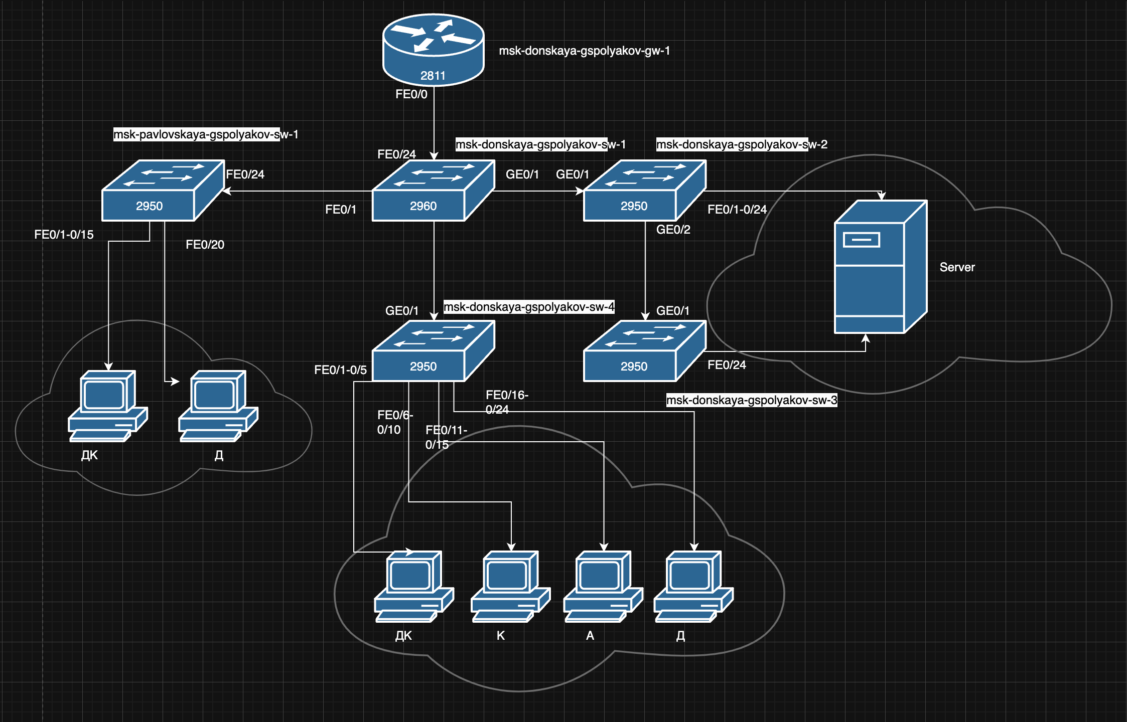 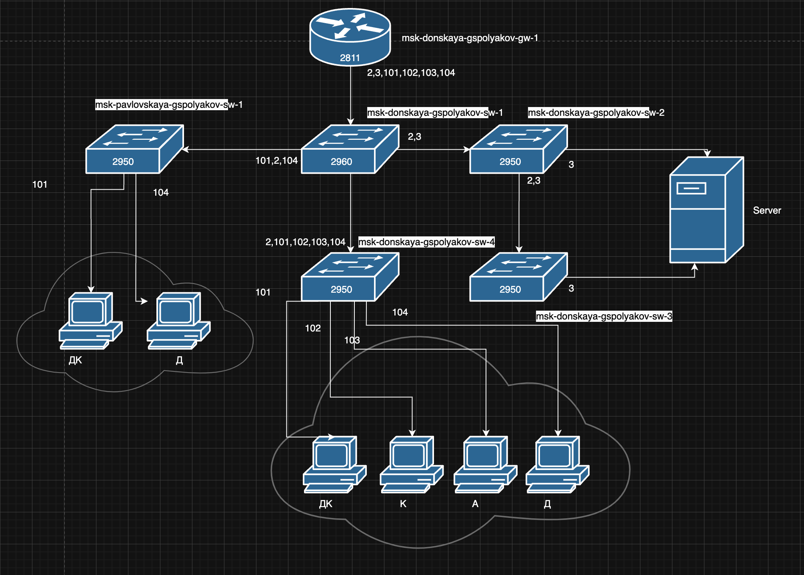 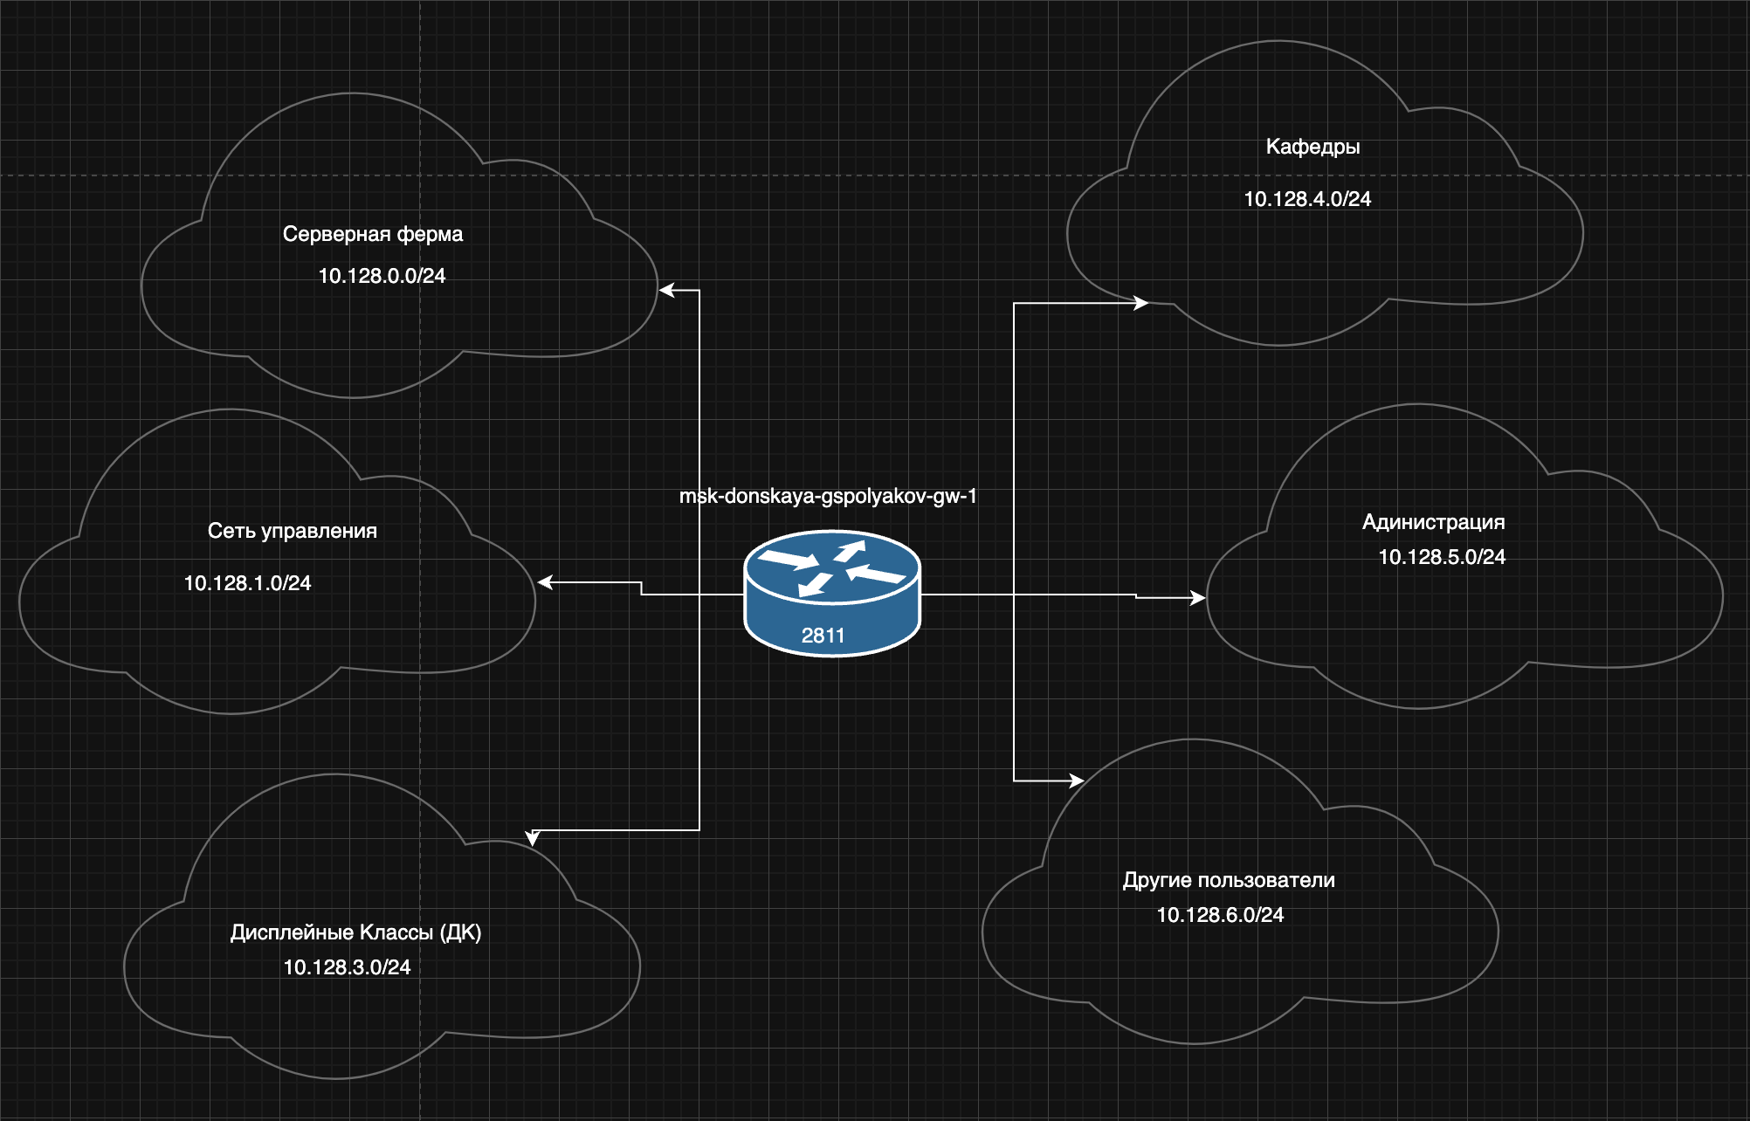
- Рассмотренный выше пример планирования адресного пространства сети базируется на разбиении сети 10.128.0.0/16 на соответствующие подсети. Требуется сделать аналогичный план адресного пространства для сетей 172.16.0.0/12 и 192.168.0.0/16 с соответствующими схемами сети и сопутствующими таблицами VLAN, IP-адресов и портов подключения оборудования.    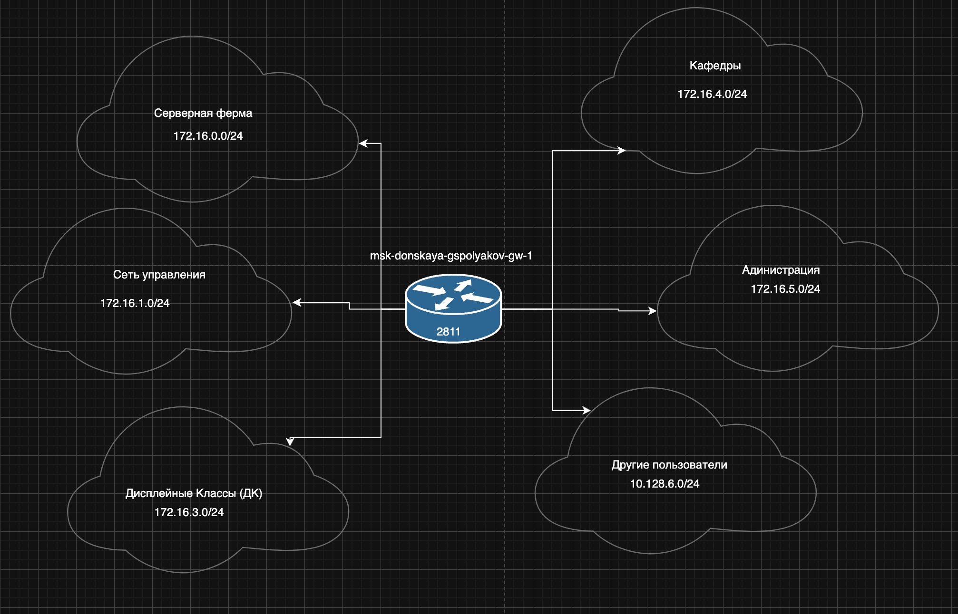 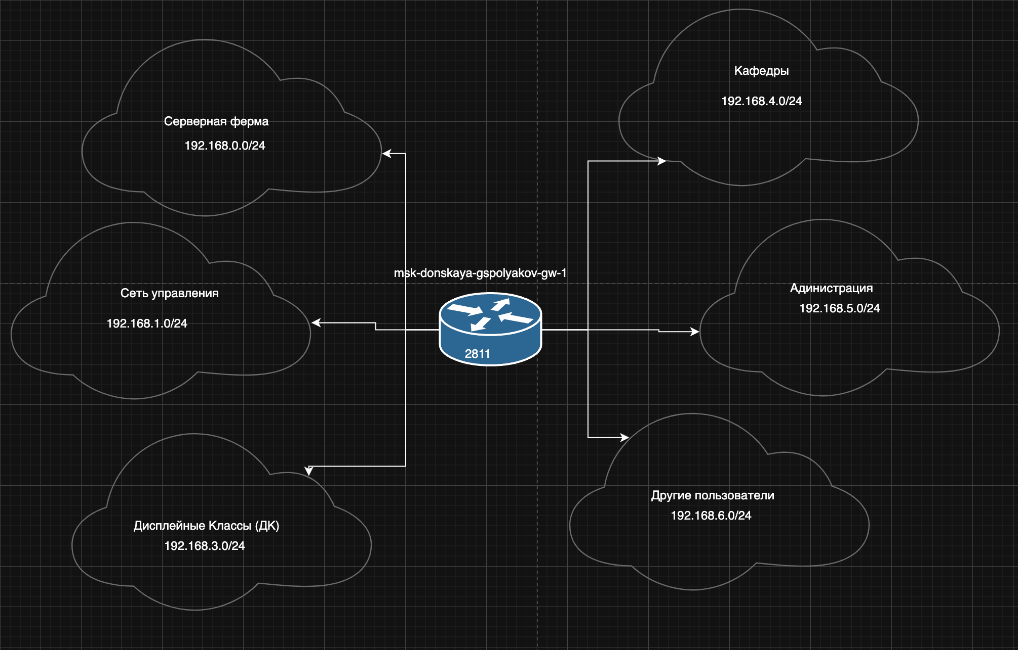
- 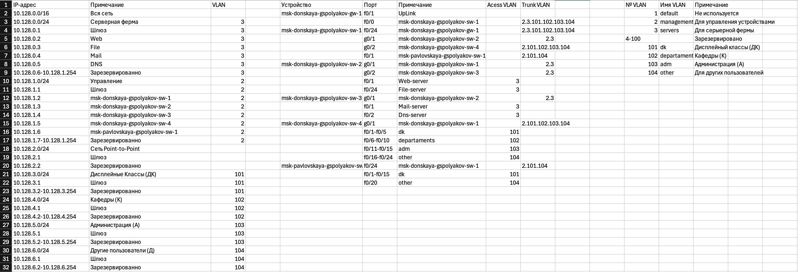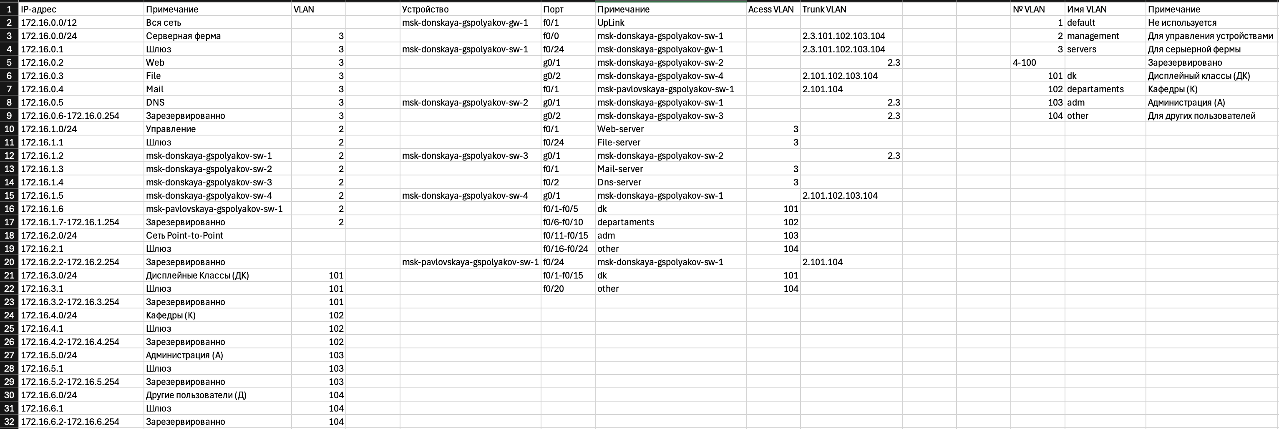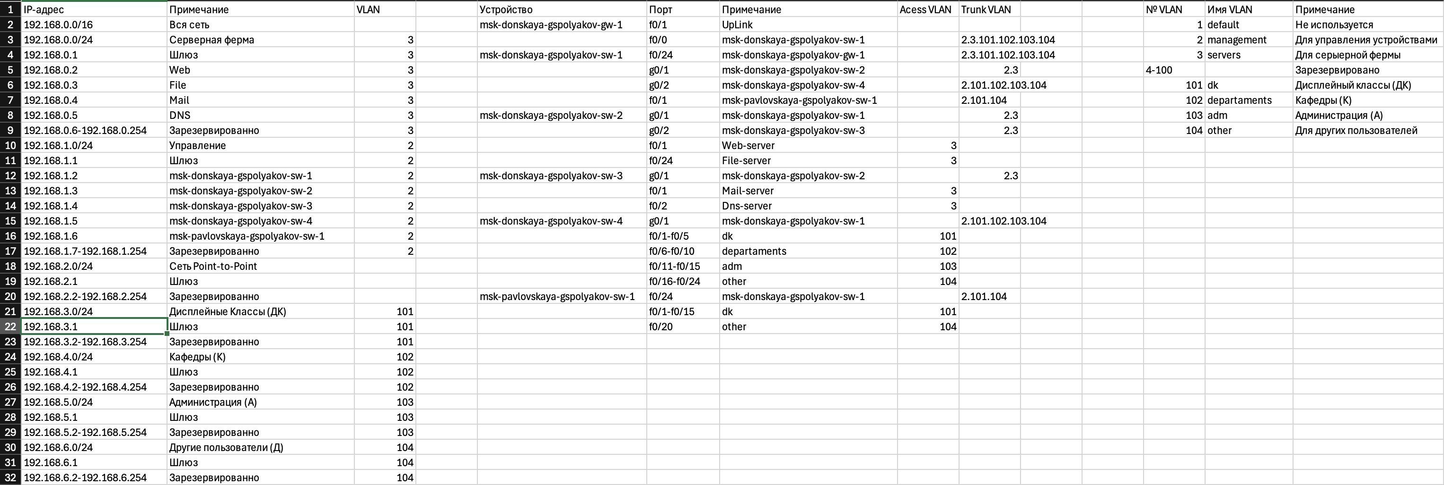
- При выполнении работы необходимо учитывать соглашение об именовании (см. раздел 2.5). (рис. ¿fig:001?).

5 Выводы
Познакомился с принципами планирования локальной сети организации.

6 Контрольные вопросы

6.1 1. Модель взаимодействия открытых систем (OSI)
Модель OSI (Open Systems Interconnection) — концептуальная модель, описывающая, как различные сетевые устройства взаимодействуют между собой. Она разделена на 7 уровней, каждый из которых выполняет определённые функции:
Уровень | Название | Функции
7 | Прикладной (Application) | Обеспечивает интерфейс взаимодействия приложений с сетью (HTTP, FTP, SMTP, DNS).
6 | Представительный (Presentation) | Кодирование, шифрование, сжатие данных (TLS, JPEG, ASCII).
5 | Сеансовый (Session) | Управление сессиями (установление, поддержание, завершение). Протоколы: NetBIOS, RPC.
4 | Транспортный (Transport) | Разбиение данных на сегменты, контроль потока, проверка целостности (TCP, UDP).
3 | Сетевой (Network) | Определение маршрута и логическая адресация (IP, ICMP).
2 | Канальный (Data Link) | Физическая адресация (MAC), контроль ошибок, управление доступом к среде (Ethernet, Wi-Fi).
1 | Физический (Physial) | Передача битов по среде (кабели, волны, электрические сигналы).

6.2 2. Функции коммутатора
Коммутатор (switch) работает на канальном уровне (2 уровень OSI) и выполняет следующие функции:
- Коммутация пакетов на основе MAC-адресов.
- Обучение MAC-адресов и построение таблицы коммутации.
- Сегментация сети для уменьшения коллизий.
- Поддержка VLAN (в зависимости от модели).
- Возможность работы в различных режимах (Store-and-Forward, Cut-Through и др.).

6.3 3. Функции маршрутизатора
Маршрутизатор (router) работает на сетевом уровне (3 уровень OSI) и выполняет:
- Определение оптимального маршрута передачи данных.
- Использование IP-адресов для маршрутизации.
- Разделение широковещательных доменов.
- Подключение разных сетей, включая сети с разными технологиями.
- Поддержка протоколов маршрутизации (OSPF, BGP, RIP).
- NAT (Network Address Translation) для работы с частными IP-адресами.

6.4 4. Отличия коммутаторов 3-го уровня от коммутаторов 2-го уровня
Характеристика | Коммутатор 2 уровня | Коммутатор 3 уровня
Уровень OSI | 2 (канальный) | 3 (сетевой)
Маршрутизация | Нет | Да (IP-адреса)
Работа с MAC-адресами | Да | Да
Работа с IP-адресами | Нет | Да
Таблица коммутации | МAC-адреса | MAC- и IP-адреса
VLAN | Поддерживает | Поддерживает и маршрутизирует между VLAN
Широковещательный домен | Один на VLAN | Может разделять
Коммутаторы 3-го уровня могут выполнять функции маршрутизатора, но с большей скоростью обработки пакетов, поскольку используют аппаратную коммутацию.

Список литературы
1. Таненбаум Э., Бос Х. Современные операционные системы. 4-е изд. СПб.: Питер, 2015. 1120 с.
2. Robbins A. Bash Pocket Reference. O’Reilly Media, 2016. 156 с.
3. Zarrelli G. Mastering Bash. Packt Publishing, 2017. 502 с.
4. Newham C. Learning the bash Shell: Unix Shell Programming. O’Reilly Media, 2005. 354 с.

